ANO515912V-NM,5G 12dBi室外玻璃钢全向天线

产品概述
ANO515912V-NM是TG面向室外无线覆盖应用场景推出的5GHz室外5G增益12dBi玻璃钢全向天线，可配合室外AP安装使用，非常适合应用于度假型酒店、商贸广场、公园、景区等室外热点应用场景。

产品外观
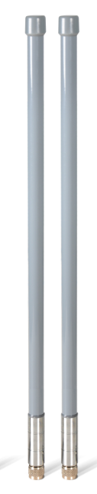

产品特色
- 室外全向天线
室外全向玻璃钢天线，增益12dBi；
- 专业防雷设计
通过独立外置专业避雷器，充分满足室外避雷需要；
- 多样化安装方式
可直接连接设备安装，也可以通过馈线延长独立抱杆或固定安装，多样化的安装方式满足复杂场景需求。

产品规格
规格 | 规格描述
频率范围(Frequency range) | 5150~5850 MHZ
带宽(Bandwidth) | 700 MHZ
电压驻波比(VSWR) | ≤1.8
输入阻抗(Input Impedance) | 50Ω
增益(Gain) | 12dBi
极化方式(Polarization) | 垂直极化(V)
效率（Efficiency） | ≥60(Avg)
最大功率（Maximum input power） | 100
天线波瓣宽带（beam width） | E:7°; H:360°
雷电保护（Lightning protection） | 直流接地（DC Ground）
重量（Weight） | 0.35KG
极限风速（Rated Wind Velocity） | 60m/s
天线罩材料(Radome material) | 玻璃钢（Fiberglass）
天线罩颜色(Radome color) | 灰色（Gray）
接头(connector type) | 公头N型接头（NM）
天线尺寸(Dimensions-mm (H/W/D)) | Φ20*580mm
抱杆直径(Mounting hardware) | Φ35～Φ50mm
工作温度(Operating temperature) | -40°C～60°C
Rohs符合性(Rohs compliance) | 符合(compliant)

订购信息
设备型号 | 设备信息
ANO515912V-NM | 室外5G增益12dBi玻璃钢全向天线，N型公头接口，一对（两根）

联系我们
 | 深圳市万网博通科技有限公司  电话：0755-61695839转801  400 ：400-088-7500  网址：http://www.tg-net.cn  公司地址：深圳市龙华新区大浪街道大浪社区浪荣路17号3层

关于文档
本文档中的商标、图片、标识均归深圳市万网博通科技有限公司所有。
本文档可能含有预测信息，因此本文档信息仅供参考，不构成任何要约或承诺，本公司做出更正或修改恕不另行通知。
版权所有 © 深圳市万网博通科技有限公司 保留一切权利
V20200601

